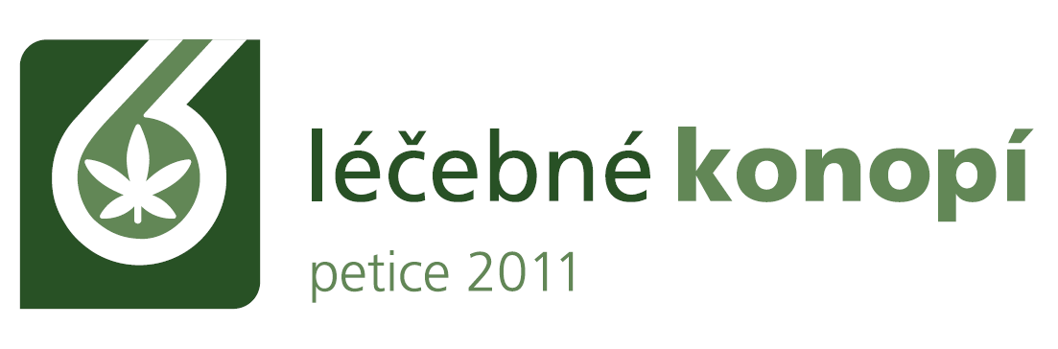
Podpořte lékaře a pacienty podpisem Petice za legislativní změny zpřístupňující pacientům v České republice léčbu konopím a umožňující jeho výzkum. Konopí je ve světě standardní, efektivní a levnou léčbou u více než dvou desítek onemocnění. Pacienti, kterým v České republice pomáhá, jsou kriminalizováni a vytlačováni na černý trh, a pro řadu pacientů je zcela nedostupné. Petici za léčebné konopí můžete podepsat elektronicky na www.lecebnekonopi.cz anebo vlastnoručně, s žádostí o podpis petice se v tom případě obracejte na: _________________________________

